1. Contenido

1. PRUEBAS INTEGRACION 2

1 Introducción 2

1.1 Descripción 2

2 Problema y solución 2

2.1 Descripción 2

3 Selenium IDE 2

3.1 Descargar e instalar Selenium IDE en Chrome 2

3.2 Pantalla de bienvenida 4

3.3 Crear un nuevo proyecto 4

3.4 Grabar prueba 5

3.5 Eliminar pasos de una grabación 8

3.6 Guardar grabación 8

3.7 Exportar código de la prueba 8

3.8 Creación y configuración del proyecto de pruebas en visual studio 9

# PRUEBAS INTEGRACION

# Introducción

## Descripción

En el presente documento se encuentra una explicación de las pruebas integración de software.

# Problema y solución

## Descripción

Conocer las librerías que se pueden utilizar para implementarlas, y como construir una prueba integración.

# Selenium IDE

## Descargar e instalar Selenium IDE en Chrome

Aquí voy a describir como descargar e instalar el software para pruebas Selenium IDE paso a paso para Chrome:

Abrir el navegador Google Chrome e ingresar a Chrome Web Store desde el siguiente link <https://chrome.google.com/webstore/category/extensions> y sigue los pasos

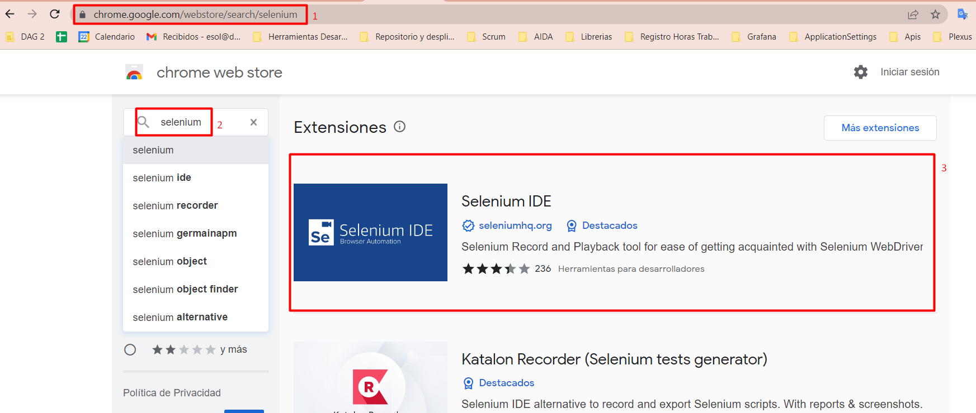

Ingresar a la opción Selenium IDE

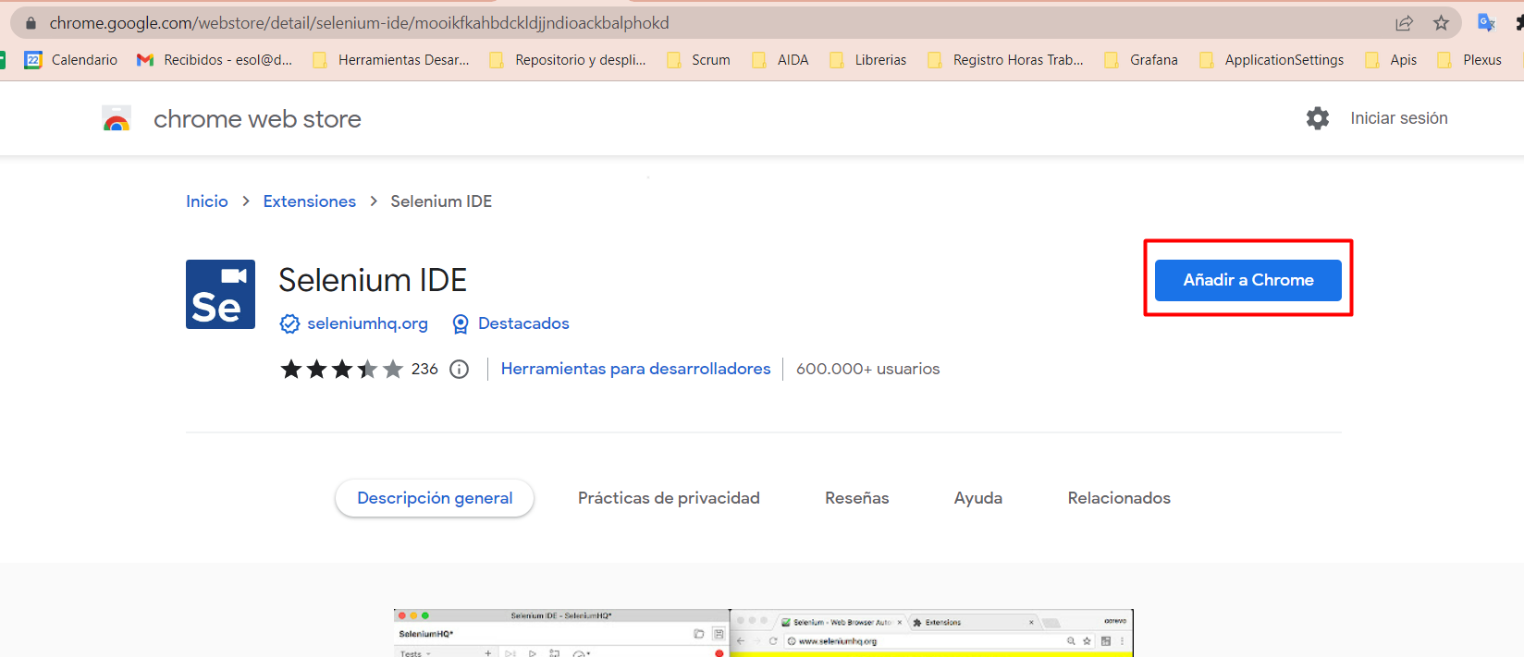

Al dar clic en el botón «Añadir a Chrome» el navegador presentará un mensaje con los permisos que tendrá la extensión y con la opción «Añadir extensión»

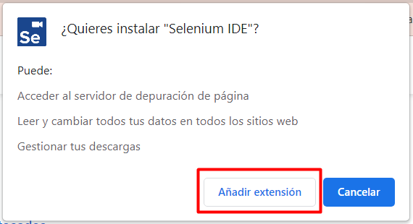

Al presionar clic en el botón «Añadir extensión» de la anterior imagen, el navegador descargará un archivo y hará la instalación automáticamente. Cuando termina la instalación nos muestra el siguiente mensaje y se añade el icono de Selenium IDE en la barra de herramientas de Google Chrome

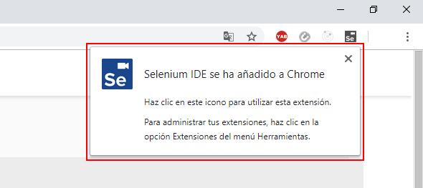

Al darle clic en el icono de Selenium IDE, inmediatamente se despliega la interfaz del complemento.

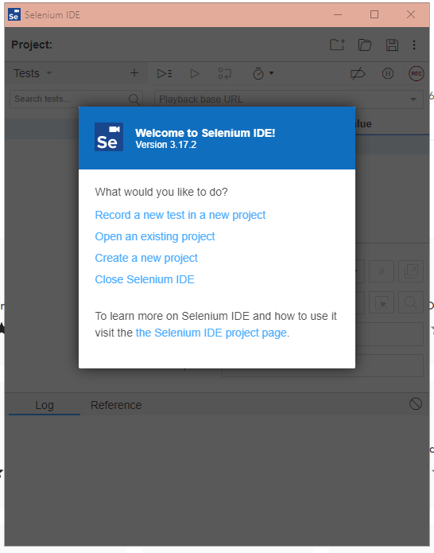

## Pantalla de bienvenida

Al iniciar el IDE, se le presentará un cuadro de diálogo de bienvenida. Mostrando las siguientes opciones:

* Grabar una nueva prueba en un nuevo proyecto
* Abrir un proyecto existente
* Crear un nuevo proyecto
* Cierra el IDE



## Crear un nuevo proyecto

Seleccionar la opción crear nuevo proyecto

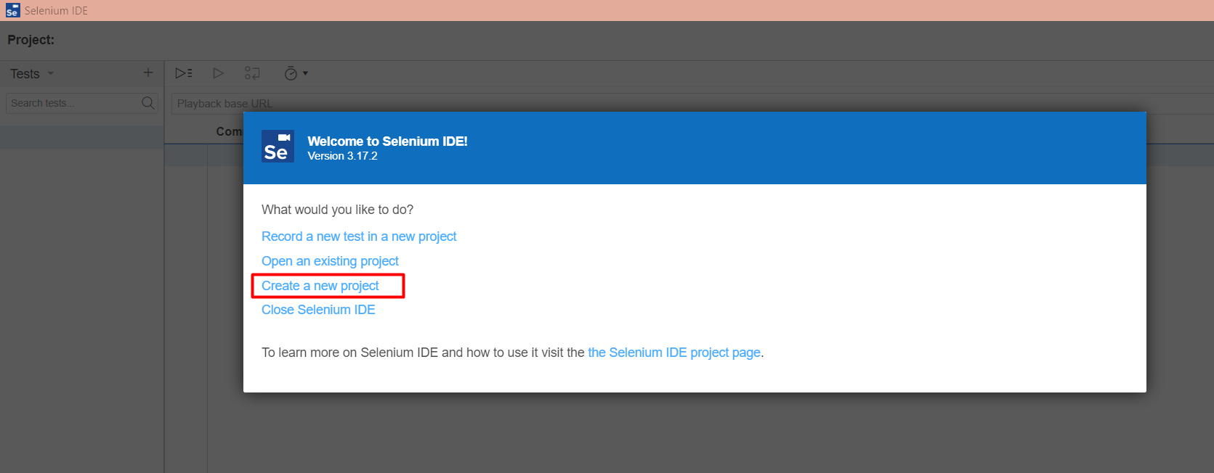

Indicar el nombre del nuevo proyecto y hacer click en el botón OK

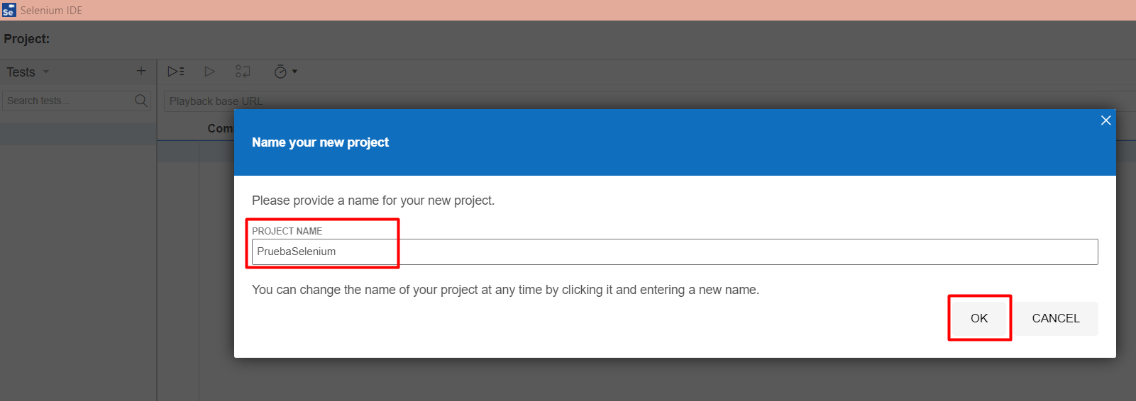

## Grabar prueba

Después de crear un nuevo proyecto, selenium pedirá que proporcione una URL base. La URL base es la URL de la aplicación que está probando.

La URL base solo se configura una vez y se usa en todas las pruebas de este proyecto.

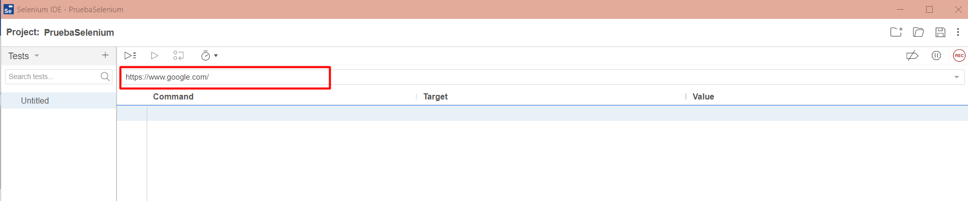

Seleccionar los tres puntos que aparecen en los casos de prueba y seleccionar la opción Rename

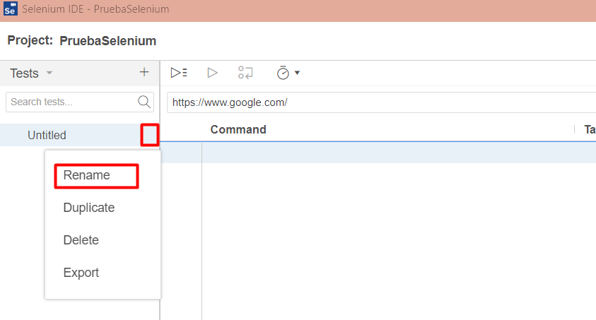

Asignar un nombre al caso de prueba y hacer click en el botón Rename

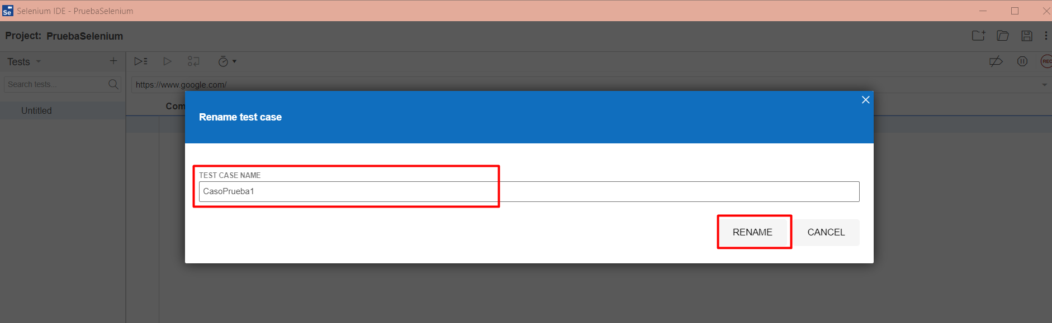

Después de completar esta configuración, hacer click sobre el botón start recoring.

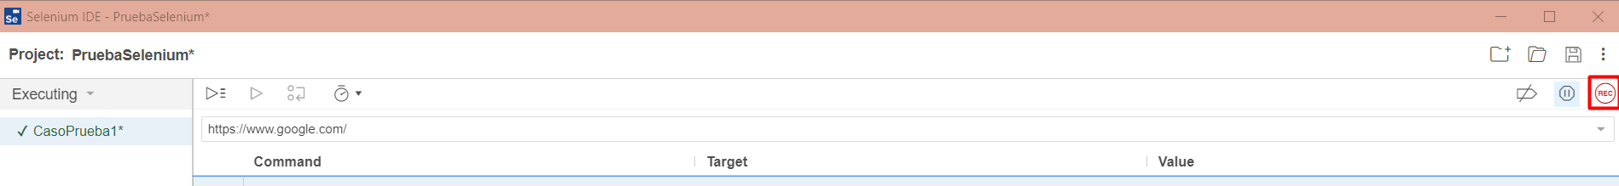

Se abrirá una nueva ventana del navegador, cargará la URL base y comenzará a grabar.

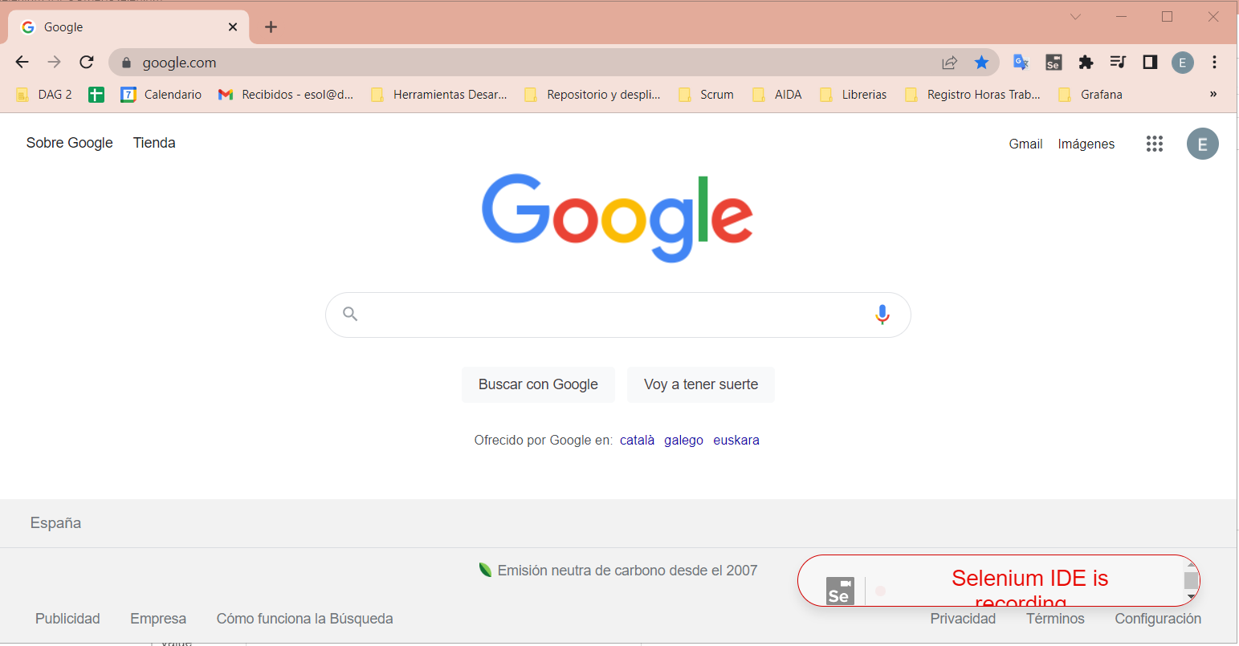

Interactúa con la página y cada una de tus acciones quedará registrada en el IDE. Para detener la grabación, cambie a la ventana IDE y haga clic en el icono de grabación.

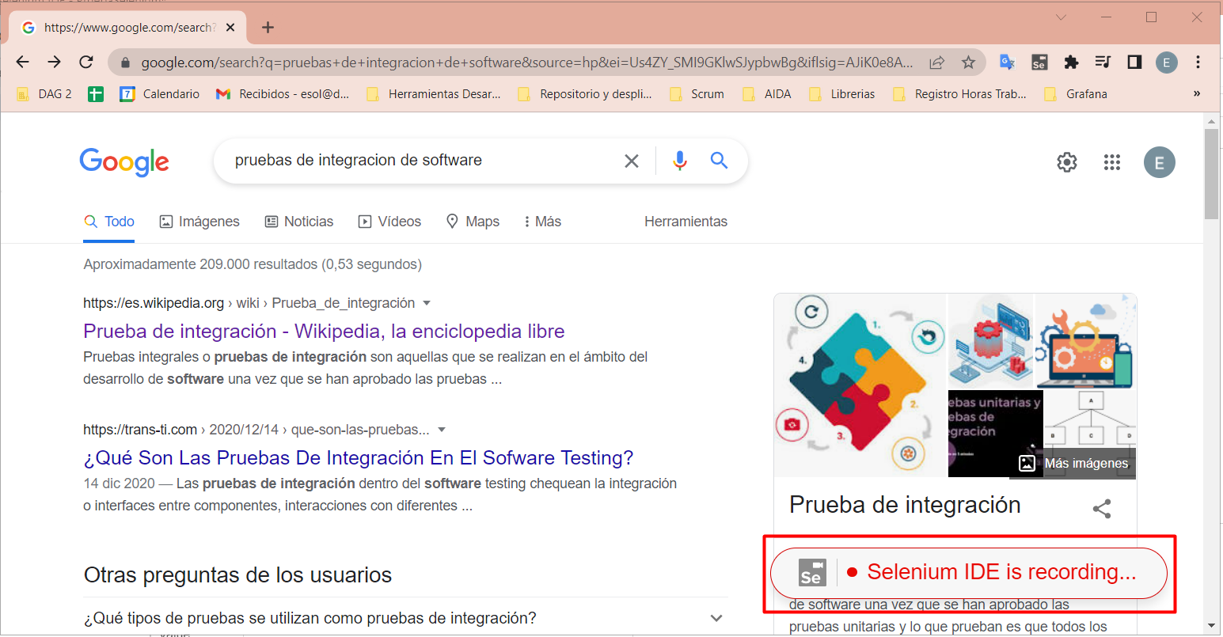

Seleccionar el botón detener grabación

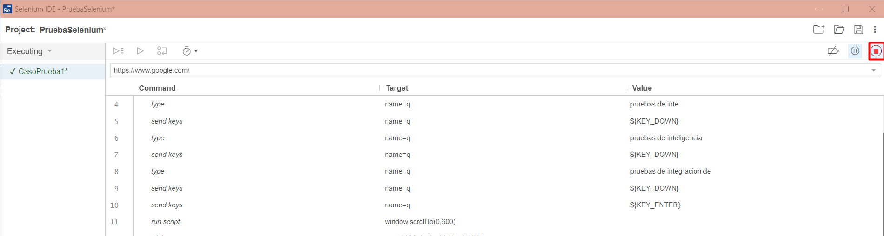

Como se pude observar en pantalla selenium registro cada uno de los pasos

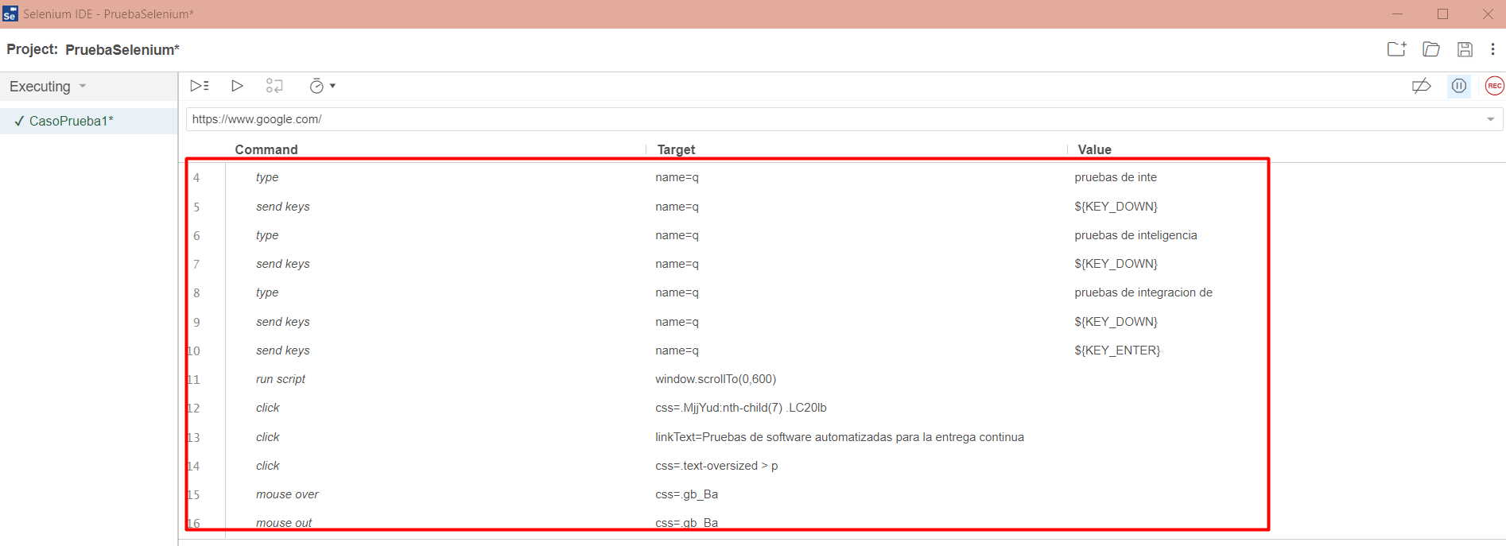

Para ejecutar la grabación de la prueba recién grabada se debe hacer click al botón Run Current Test

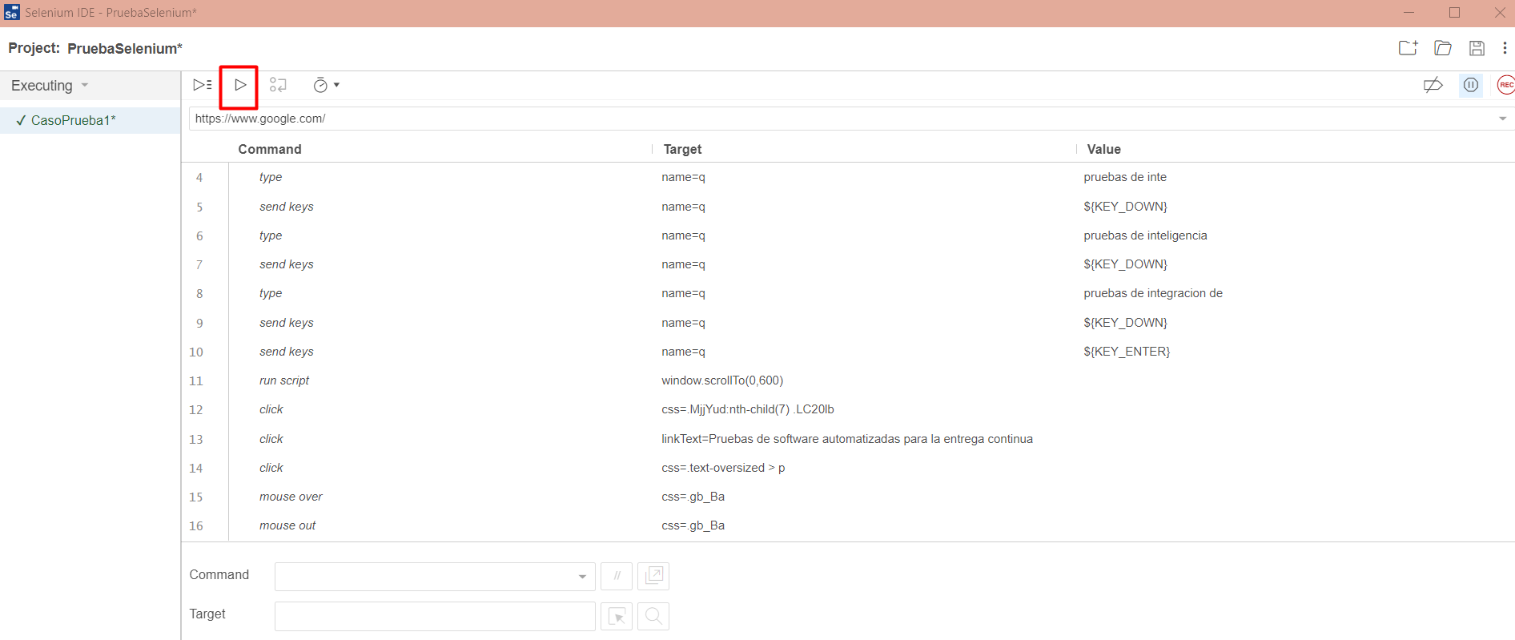

Se abrirá nuevamente el navegador y se ejecutara cada uno de los pasos que se grabaron.

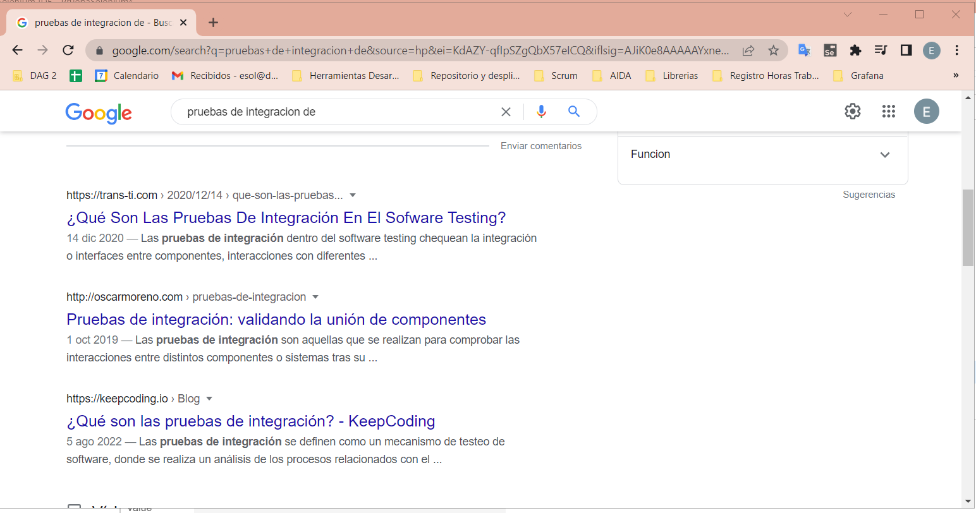

## Eliminar pasos de una grabación

Para eliminar uno de los pasos de la grabación, hacer click en los tres puntos que se encuentra en frente del paso a eliminar y dar click en la opción eliminar

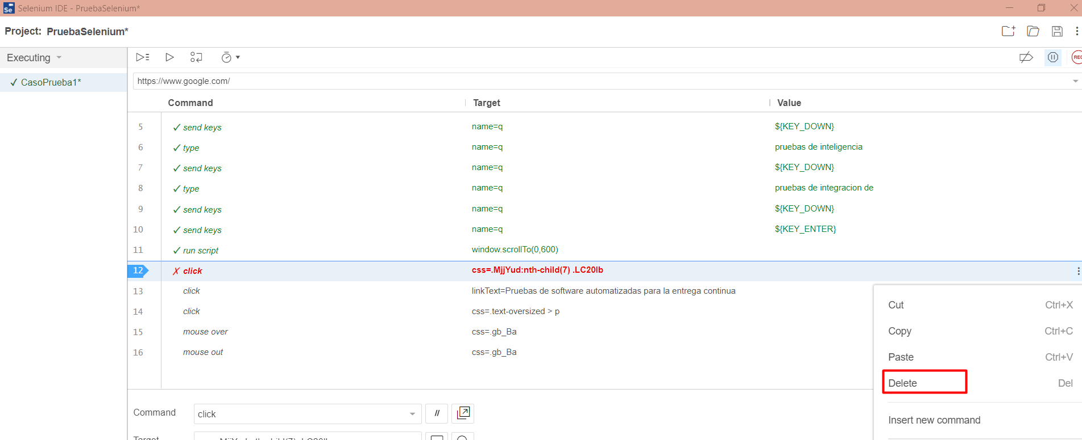

## Guardar grabación

Guardar el proyecto haciendo click en el icono de guardar

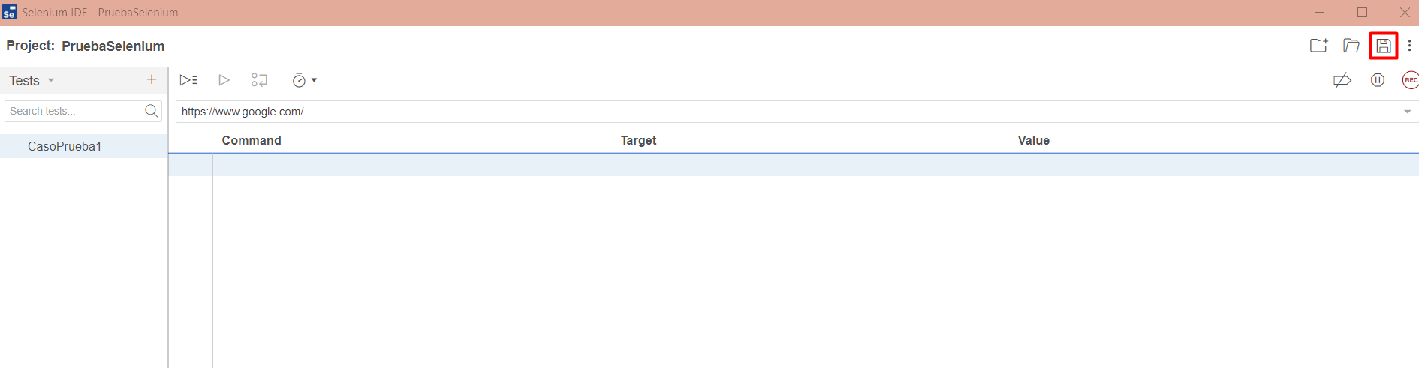

## Exportar código de la prueba

Seleccionar los tres puntos que están en frente del caso de prueba que se quiere exportar y hacer click en el botón Export

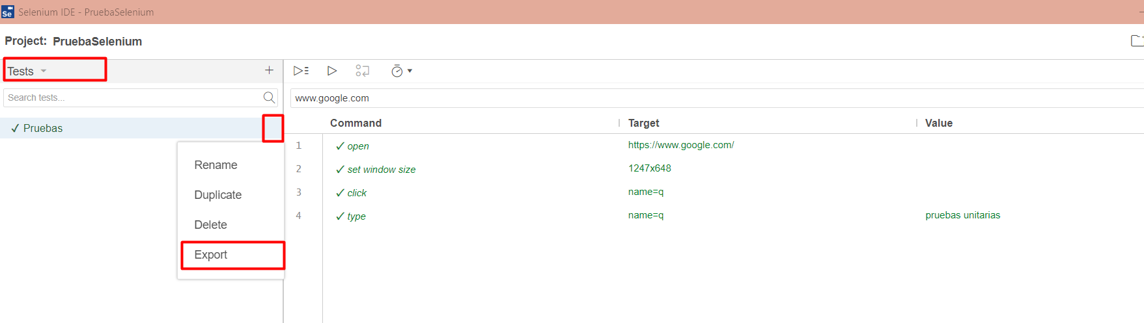

Seleccionar el lenguaje de su preferencia y hacer click en el botón Export

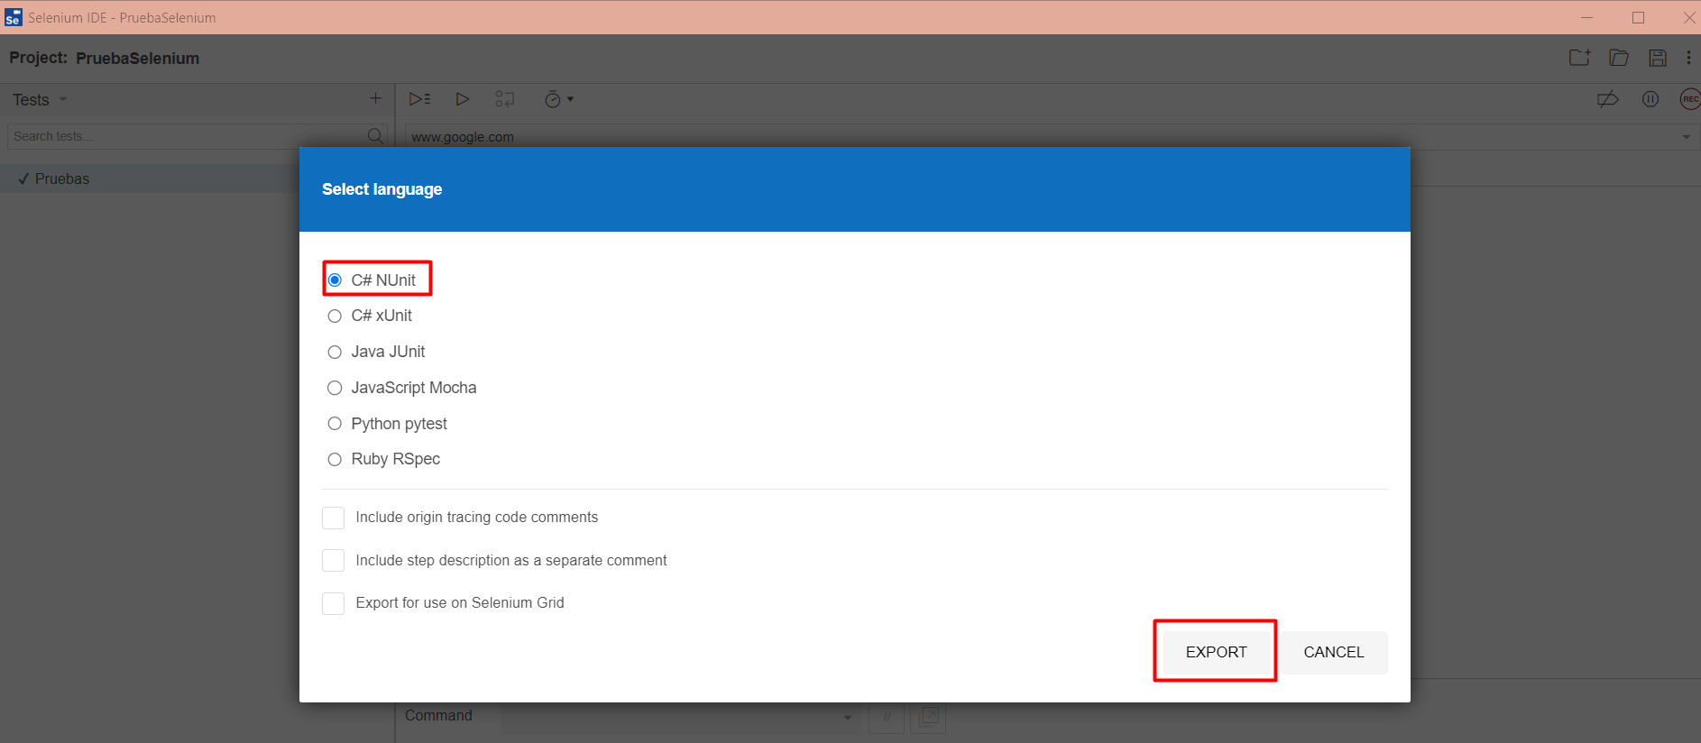

Seleccionar la ubicación del proyecto en el directorio de su preferencia

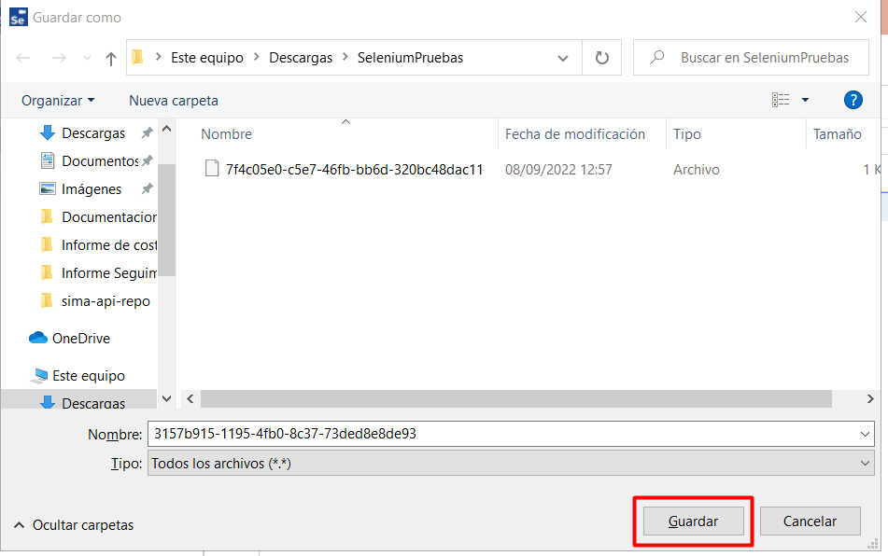

El código generado por selenium para esta prueba fue el siguiente

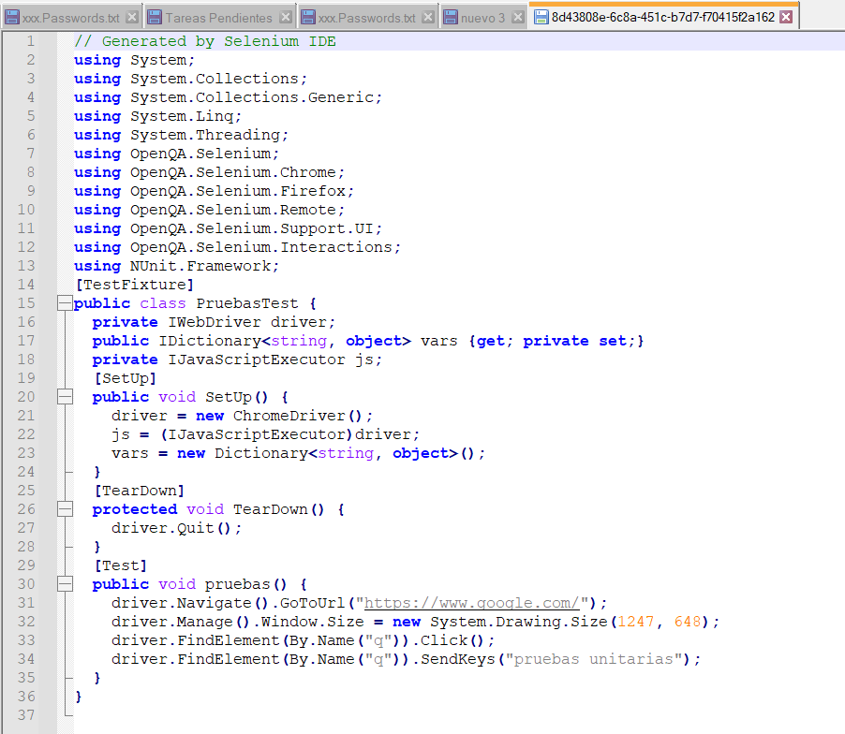

## Creación y configuración del proyecto de pruebas en visual studio

Posteriormente abrir la ventana de comandos cmd

Ingresar a la ubicación en la que se va crear el proyecto de pruebas

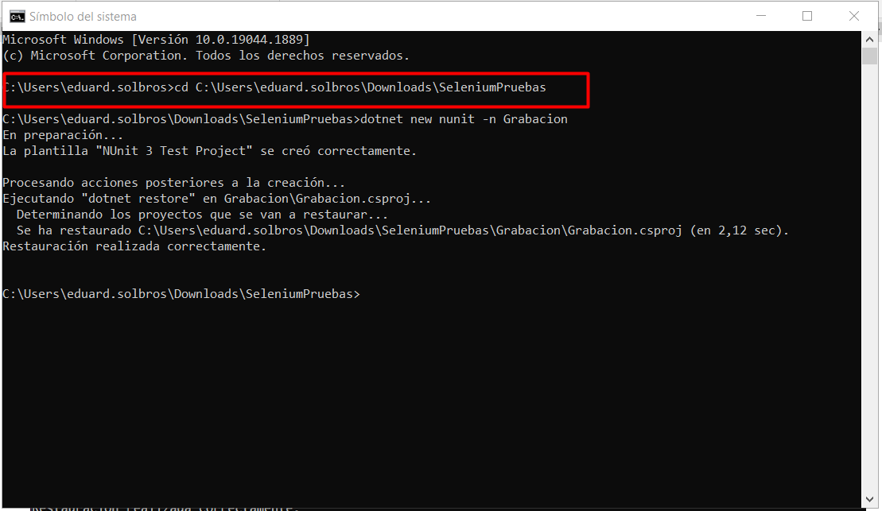

Digitar el siguiente comando para la creación del nuevo proyecto de pruebas

dotnet new nunit -n Grabacion

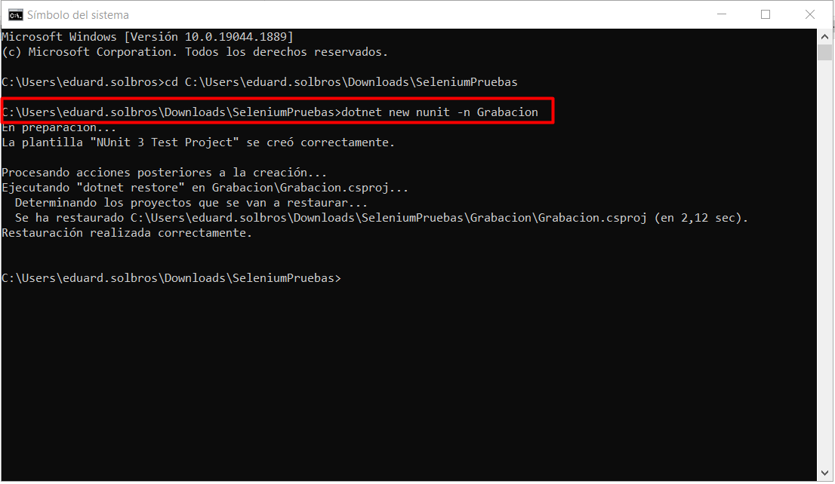

Como se puede observar en la carpeta indicada anteriormente se creó el proyecto de pruebas

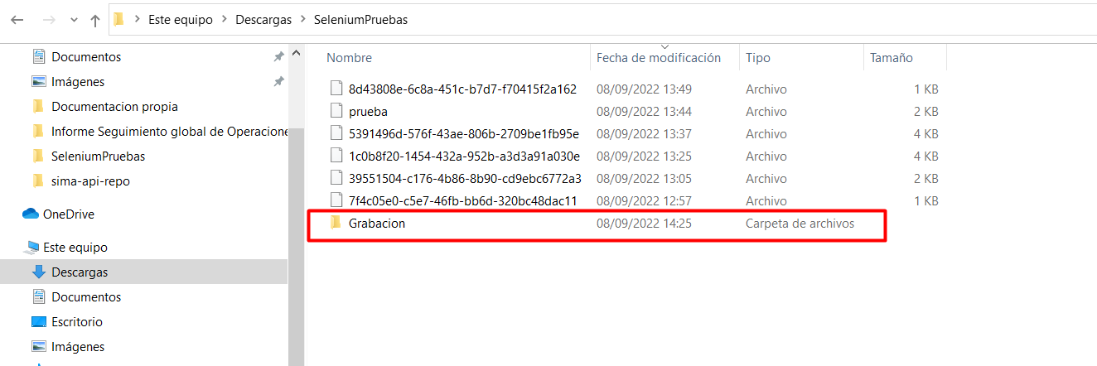

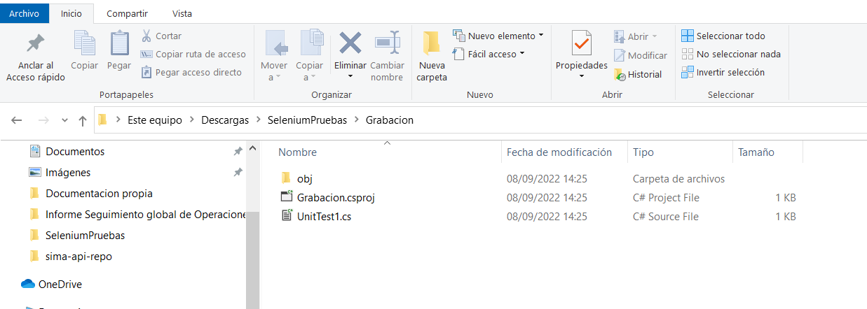

Abrir el proyecto creado e instalar el nuget de Selenium

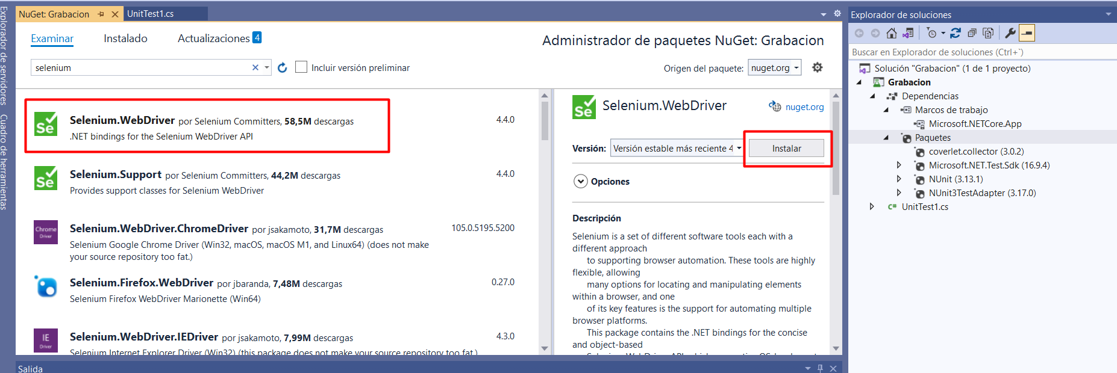

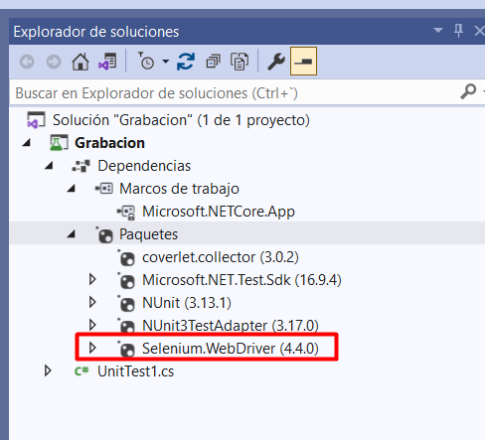

Descargar el driver de selenium para Chrome en <https://chromedriver.chromium.org/downloads>

Crear una carpeta dentro del proyecto llamada drivers, y en ella pegar el .exe del driver descargado en el paso anterior.

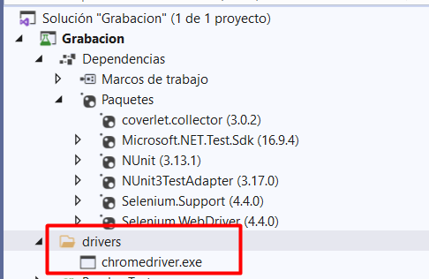

Adicionalmente se debe instalar el paquete Selenium.Support

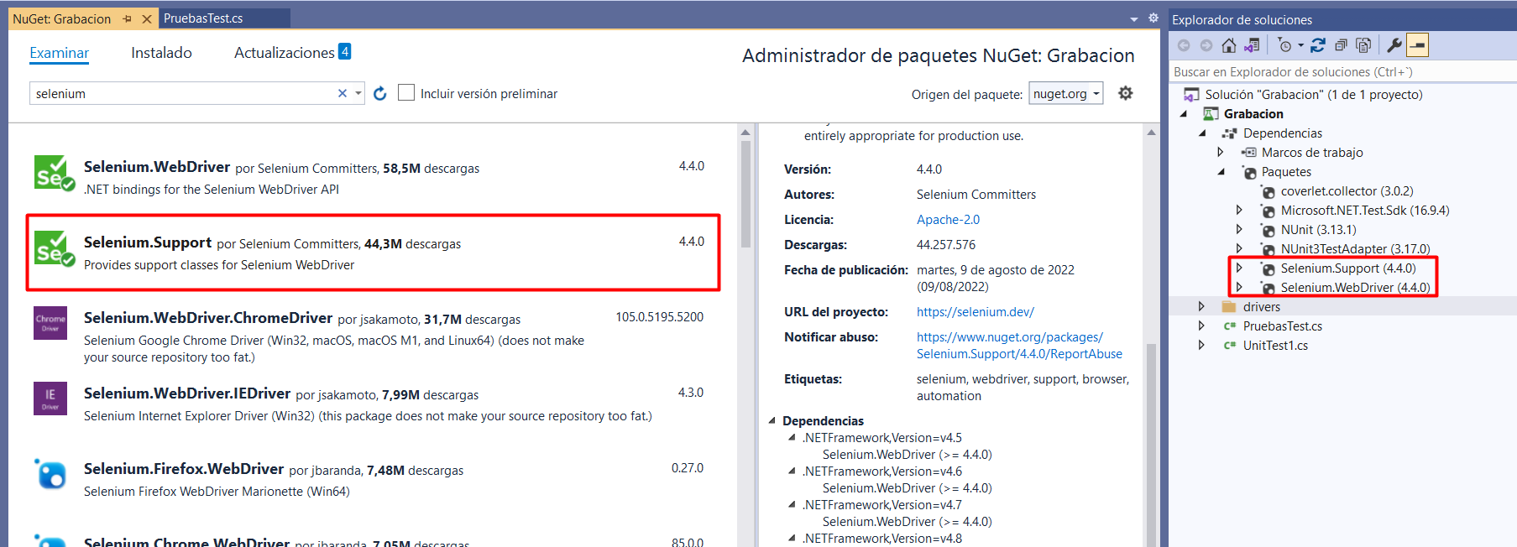

Adicionar la clase creada por selenium al proyecto

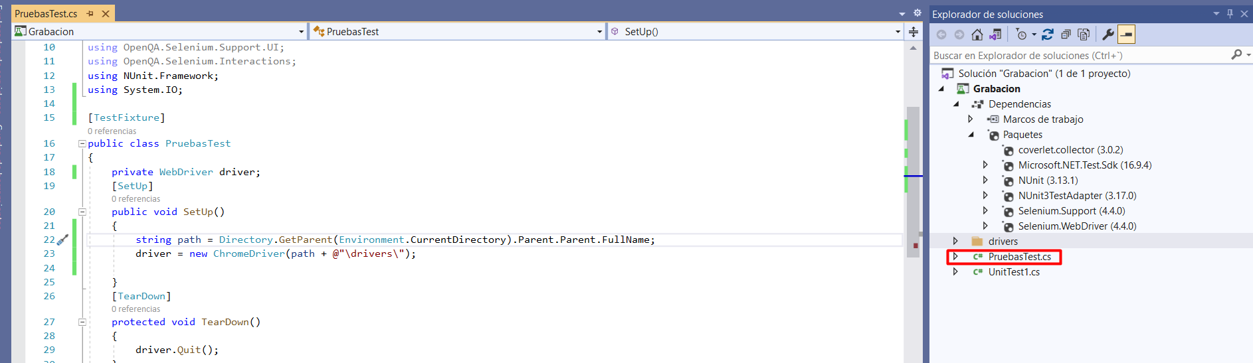

Ejecutar la prueba unitaria, en este caso como se indica en el error presentado, el driver descargado debe ser de la misma versión del navegador.

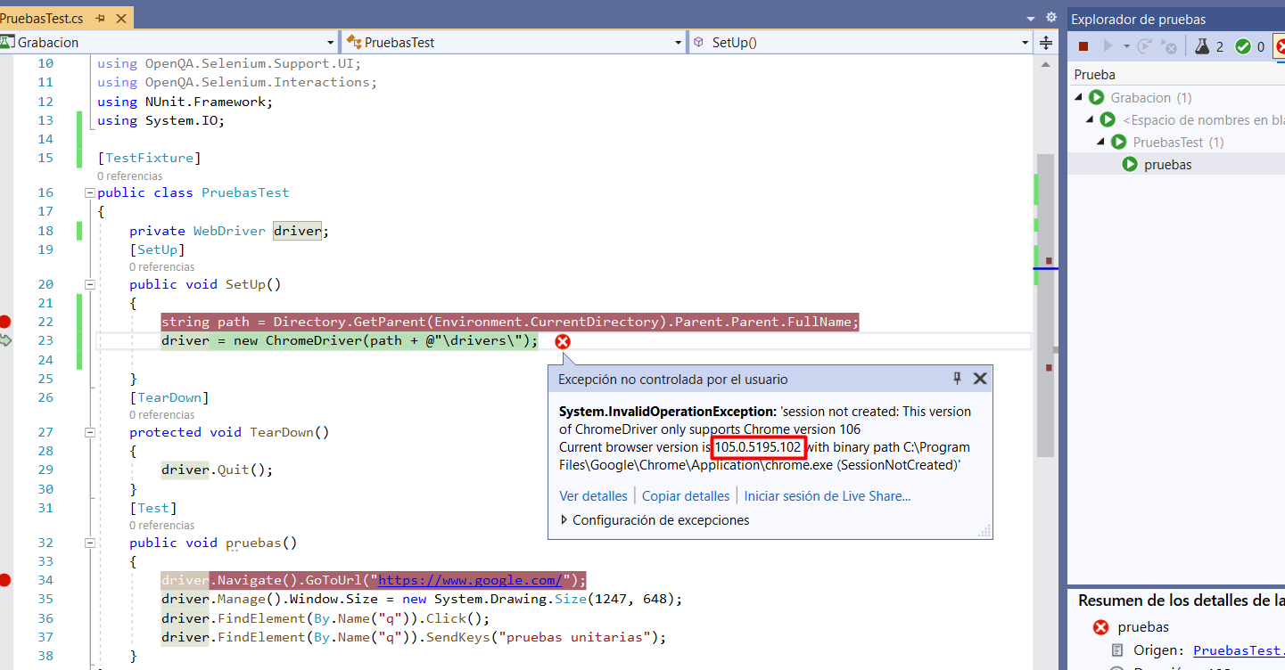

Cambiar la versión del driver de Chrome por la versión del navegador y ejecutar de nuevo la prueba.